УДК 577.175.82
Сравнительная характеристика важнейших нейромедиаторов
Преподаватель
Анненкова Елена Александровна
Государственное бюджетное профессиональное образовательное учреждение «Магнитогорский медицинский колледж им. П. Ф. Надеждина»
г. Магнитогорск
Актуальность темы: важнейшие нейромедиаторы обеспечивают функционирование мозга человека, т.к. слаженная работа данных «незаметных человеческому глазу» биологически активных веществ лежит в основе развития когнитивных функций человека.
Цель статьи: рассмотреть химическое строение важнейших нейромедиаторов, их функции, определить в каких синапсах с их помощью происходит передача нервного импульса, какие рецепторы чувствительны к медиаторам.
Ключевые слова: нейромедиатор, медиатор, ЦНС, норадреналин, ацетилхолин, ГАМК, дофамин, серотонин, глутамат, эндорфины.

Нейромедиаторы – это биологически активные вещества, участвующие в проведении нервного импульса в центральной нервной системе (ЦНС).
Нейромедиаторы передают импульс-сигнал от одной нервной клетки к другой нервной клетке или к клетке исполнительного органа.
Таблица 1
Сравнительная характеристика важнейших нейромедиаторов
название и химическое строение нейромедиатора | синапс, в котором медиатор работает и рецепторы, чувствительные к нейромедиатору
норадреналин, класс органических соединений: амины  возбуждающий нейромедиатор  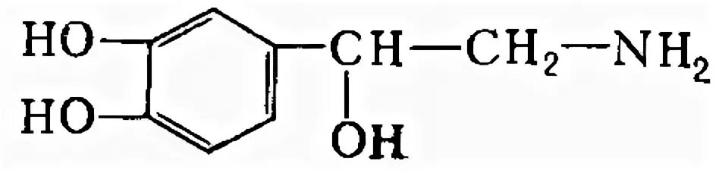 | адренергический синапс  α1, β1, α2, β2, β3-адренорецепторы
ацетилхолин, класс органических соединений: сложные эфиры  возбуждающий нейромедиатор  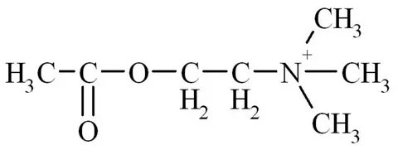 | холинергический синапс  М-холинорецепторы  Н-холинорецепторы
дофамин, класс органических соединений: амины  возбуждающий нейромедиатор  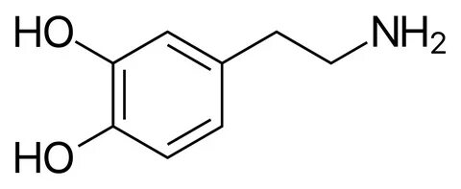 | дофаминергический синапс  D1, D2, D3, D4, D5 –дофаминовые рецепторы
серотонин,  класс органических соединений: амины  возбуждающий нейромедиатор  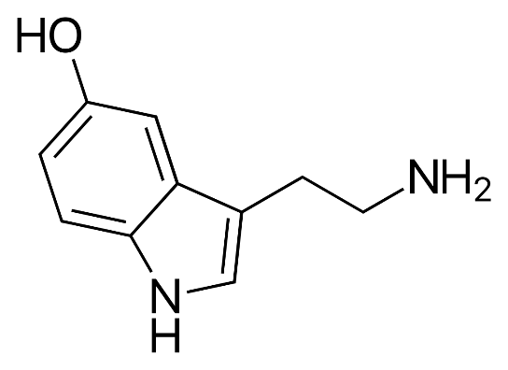 | серотонинергический синапс  5-НТ1 и другие серотониновые рецепторы
глутамат, класс органических соединений:  соль α-аминокислоты  возбуждающий нейромедиатор  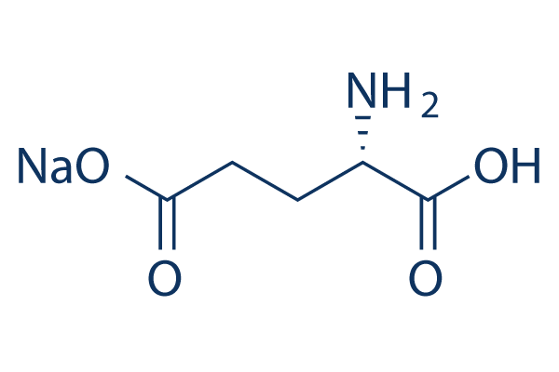 | глутаматергический синапс  глутаматные рецепторы
ГАМК класс органических соединений:  α-аминокислота  тормозной нейромедиатор  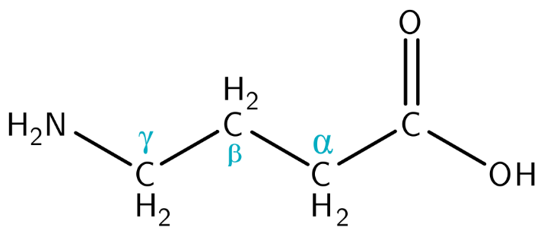 | ГАМК-ергический синапс  ГАМК-а-рецепторы
эндорфины, класс органических соединений: полипептиды  тормозные нейромедиаторы  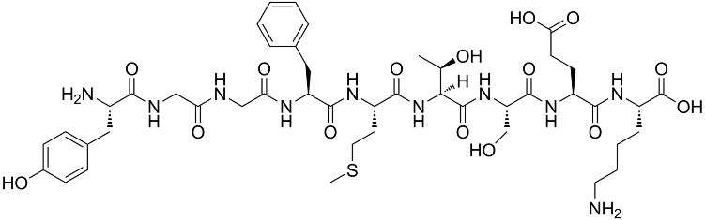 | Эндорфиновые рецепторы находятся в адренергическом, холинергическом, серотонинергическом, дофаминергическом, ГАМК-ергическом синапсах

Таблица 2
Функции нейромедиаторов ЦНС
нейромедиатор | функции
норадреналин | - суживает сосуды и повышает АД  - стимулирует работу сердца, учащает пульс  - повышает температуру тела  - ускоряет метаболизм  - гормон бодрствования, т.к. его уровень в крови повышается при травме, стрессе, гневе, страхе, шоке, кровопотере, ожогах  - регулирует психическое и физическое возбуждение  - уменьшает подавленность, тоску, депрессию
ацетилхолин | - способствует обучению, развитию внимания и формирует память, т.е. улучшает когнитивные функции  - недостаток приводит к развитию болезни Альцгеймера
дофамин | - гормон удовольствия  - регулирует движения, внимание, мотивацию, обучение  - формирует способность обрабатывать информацию  - недостаток приводит к развитию болезни Паркинсона и синдрома паркинсонизма, а избыток вызывает психозы (шизофрения, маниакально-депрессивный психоз, старческий психоз)
серотонин | - гормон счастья  - влияет на настроение, сон, аппетит, сексуальное поведение, температуру тела и ощущение боли  - недостаток приводит к депрессии и тревожности  - повышает склонность тромбоцитов к агрегации и образованию тромбов  - усиливает дегрануляцию тучных клеток и способствует выделению в кровь медиаторов воспаления и аллергии  - раздражает рецепторы в тканях и способствует проведению импульса боли от места воспаления и повреждения  - усиливает перистальтику и секреторную активность кишечника
глутамат | - способствует развитию памяти  - повышает способность к обучению  - избыток глутамата приводит к повреждению нейронов и это наблюдается при травмах головного мозга, инсульте
ГАМК | - уменьшает активность нейронов  - способствует релаксации  - улучшает сон  - недостаток приводит к развитию тревожных расстройств, эпилепсии, маний, апатии
эндорфины | - уменьшают болевую чувствительность  - снижают стресс  - вызывают чувство удовольствия и эйфории  - нормализует артериальное давление, частоту дыхания  - ускоряют тканевую регенерацию при повреждении

Вывод: нейромедиаторы играют важную роль в нейронной коммуникации. Они являются химическими посредниками, которые передают сообщения между нервными клетками (нейронами) и другими клетками организма, влияя на все, от настроения до непроизвольных движений.
Хорошее функционирование нейромедиаторов обеспечивает стабильность нервной системы.

Список используемых источников:
1. https//chromolab.ru «Нейромедиаторный обмен»
2. https//postnayka.org «От серотонина до глутаминовой кислоты»
3. https//antiage-expert.com «Нейромедиаторы»

